БЮДЖЕТНОЕ УЧРЕЖДЕНИЕ
ХАНТЫ-МАНСИЙСКОГО АВТОНОМНОГО ОКРУГА - ЮГРЫ
«СОВЕТСКАЯ ПСИХОНЕВРОЛОГИЧЕСКАЯ БОЛЬНИЦА»
(БУ «СОВЕТСКАЯ ПСИХОНЕВРОЛОГИЧЕСКАЯ БОЛЬНИЦА»)

ПРИКАЗ

от 3 марта 2022 года № 127
п. Алябьевский

ОБ УТВЕРЖДЕНИИ ПОРЯДКА ПРОВЕДЕНИЯ МЕДИЦИНСКОГО ОСВИДЕТЕЛЬСТВОВАНИЯ, ВКЛЮЧАЯ ПРОВЕДЕНИЕ ХИМИКО-ТОКСИКОЛОГИЧЕСКИХ ИССЛЕДОВАНИЙ НАЛИЧИЯ В ОРГАНИЗМЕ ИНОСТРАННОГО ГРАЖДАНИНА ИЛИ ЛИЦА БЕЗ ГРАЖДАНСТВА НАРКОТИЧЕСКИХ СРЕДСТВ ИЛИ ПСИХОТРОПНЫХ ВЕЩЕСТВ ЛИБО НОВЫХ ПОТЕНЦИАЛЬНО ОПАСНЫХ ПСИХОАКТИВНЫХ ВЕЩЕСТВ
В соответствии с:
- с пунктом 18 статьи 5 Федерального закона от 25 июля 2002 г. № 115-ФЗ «О правовом положении иностранных граждан в Российской Федерации «О правовом положении иностранных граждан в Российской Федерации»»;
- Федеральным законом от 21 ноября 2011 года № 323-ФЗ «Об основах здоровья граждан в Российской Федерации»;
- Приказом Министерства здравоохранения РФ от 19 ноября 2021 г. № 1079н «Об утверждении Порядка проведения медицинского освидетельствования, включая проведение химико-токсикологических исследований наличия в организме иностранного гражданина или лица без гражданства наркотических средств или психотропных веществ либо новых потенциально опасных психоактивных веществ и их метаболитов, на наличие или отсутствие у иностранного гражданина или лица без гражданства инфекционных заболеваний, представляющих опасность для окружающих, и заболевания, вызываемого вирусом иммунодефицита человека (ВИЧ-инфекции), формы бланка и срока действия медицинского заключения»;
- Приказом Министерства здравоохранения РФ от 21 февраля 2022 г. № 94н «О внесении изменений в Порядок проведения медицинского освидетельствования, включая проведение химико-токсикологических исследований наличия в организме иностранного гражданина или лица без гражданства наркотических средств или психотропных веществ либо новых потенциально опасных психоактивных веществ и их метаболитов, на наличие или отсутствие у иностранного гражданина или лица без гражданства инфекционных заболеваний, представляющих опасность для окружающих, и заболевания, вызываемого вирусом иммунодефицита человека (ВИЧ-инфекции), утвержденный приказом Министерства здравоохранения Российской Федерации от 19 ноября 2021 г. № 1079н".
В целях организации медицинского освидетельствования иностранных граждан или лиц без гражданства на обслуживаемой территории

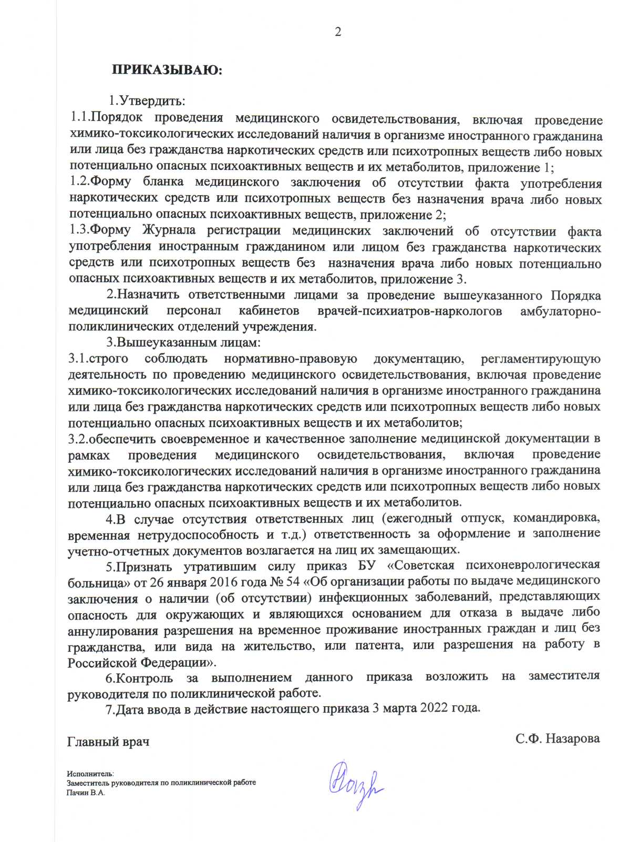

Приложение 1
к приказу БУ «Советская психоневрологическая больница»
от 03.03. 2022 № 127

Утвержден
Приказом Министерства здравоохранения
Российской Федерации
от 19 ноября 2021 г. № 1079н
Приложение № 1

Порядок
проведения медицинского освидетельствования, включая проведение химико-токсикологических исследований наличия в организме иностранного гражданина или лица без гражданства наркотических средств или психотропных веществ либо новых потенциально опасных психоактивных веществ и их метаболитов, на наличие или отсутствие у иностранного гражданина или лица без гражданства инфекционных заболеваний, представляющих опасность для окружающих, и заболевания, вызываемого вирусом иммунодефицита человека (ВИЧ-инфекции)
1. Медицинское освидетельствование, включая проведение химико-токсикологических исследований наличия в организме иностранного гражданина или лица без гражданства наркотических средств или психотропных веществ либо новых потенциально опасных психоактивных веществ и их метаболитов (далее - химико-токсикологическое исследование), на подтверждение наличия или отсутствия у иностранного гражданина или лица без гражданства инфекционных заболеваний, представляющих опасность для окружающих (далее соответственно - медицинское освидетельствование, инфекционные заболевания), проводится в медицинской организации либо иной организации, осуществляющей медицинскую деятельность, оказывающей первичную медико-санитарную помощь, независимо от организационно-правовой формы, имеющей лицензии на осуществление медицинской деятельности, предусматривающей выполнение работ (услуг) по медицинскому освидетельствованию на наличие инфекционных заболеваний, представляющих опасность для окружающих и являющихся основанием для отказа иностранным гражданам и лицам без гражданства в выдаче либо аннулирования разрешения на временное проживание, или вида на жительство, или разрешения на работу в Российской Федерации ¹ (далее - медицинская организация).
2. Медицинское освидетельствование проводится при наличии информированного добровольного согласия иностранного гражданина и лица без гражданства (их законных представителей), данного с соблюдением требований, установленных статьей 20 Федерального закона от 21 ноября 2011 г. N 323-ФЗ "Об основах охраны здоровья граждан в Российской Федерации" ⁴.
3. Для прохождения медицинского освидетельствования иностранный гражданин или лицо без гражданства представляет в медицинскую организацию, указанную в пунктах 1 и 2 настоящего Порядка (далее - ответственная медицинская организация):
1) документы, удостоверяющие личность, предусмотренные статьей 10 Федерального закона от 25 июля 2002 г. N 115-ФЗ "О правовом положении иностранных граждан в Российской Федерации" (далее - Федеральный закон N 115-ФЗ) ⁵;
2) миграционную карту и ее копию (при наличии) для иностранных граждан и лиц без гражданства, прибывших в Российскую Федерацию в порядке, не требующем получения визы ⁶;
3) визу и ее копию (для иностранных граждан и лиц без гражданства, прибывших в Российскую Федерацию в порядке, требующем получения визы).
4. В регистратуре ответственной медицинской организации:
1) на иностранного гражданина или лицо без гражданства заполняется медицинская карта пациента, получающего медицинскую помощь в амбулаторных условиях (форма N 025/у) ⁷;
2) иностранному гражданину или лицу без гражданства старше 13 лет выдается на руки бланк медицинского заключения, подтверждающего наличие или отсутствие факта употребления иностранным гражданином или лицом без гражданства наркотических средств или психотропных веществ без назначения врача либо новых потенциально опасных психоактивных веществ и их метаболитов (далее - медицинское заключение N 1) в соответствии с формой, предусмотренной приложением N 2 к настоящему приказу (с заполненными строками 1-8 в двух экземплярах);
3) осуществляется информирование иностранного гражданина или лица без гражданства о перечне осмотров врачами-специалистами, медицинских исследований, которые необходимо пройти в рамках медицинского освидетельствования, и медицинских организациях (их структурных подразделениях), в которых проводятся указанные осмотры и исследования.
5. Медицинское освидетельствование включает следующие медицинские исследования и осмотры врачами-специалистами:
1) химико-токсикологическое исследование (для иностранных граждан или лиц без гражданства, достигших 13 лет);
2) осмотр врачом-психиатром-наркологом, устанавливающим факт употребления иностранным гражданином или лицом без гражданства наркотических средств или психотропных веществ без назначения врача либо новых потенциально опасных психоактивных веществ и их метаболитов, по результатам проведения химико-токсикологического исследования (для иностранных граждан или лиц без гражданства достигших 13 лет).
6. Химико-токсикологические исследования биологического объекта (мочи) проводятся в два этапа:
1) предварительные химико-токсикологические исследования, направленные на получение объективных результатов выявления в образцах биологических жидкостей человека наркотических средств, психотропных веществ и их метаболитов;
2) подтверждающие химико-токсикологические исследования, направленные на идентификацию в образцах биологических жидкостей человека наркотических средств, психотропных веществ и их метаболитов.
7. Предварительные химико-токсикологические исследования проводятся на следующие химические вещества, включая их производные, метаболиты и аналоги: опиаты, каннабиноиды, фенилалкиламины (амфетамин, метамфетамин), синтетические катиноны, кокаин, метадон, бензодиазепины, барбитураты и фенциклидин.
Предварительные химико-токсикологические исследования для выявления наличия в организме освидетельствуемого веществ, указанных в абзаце первом настоящего пункта, проводятся иммунохимическими методами, исключающими визуальную оценку результатов предварительных химико-токсикологических исследований, одновременно на все вещества и не позднее двух часов с момента отбора пробы биологического объекта с применением анализаторов, обеспечивающих регистрацию и количественную оценку результатов предварительных химико-токсикологических исследований путем сравнения полученного результата с калибровочной кривой.
По окончании предварительного химико-токсикологического исследования в случае отсутствия в образце биологического объекта (моче) наркотических средств, психотропных веществ и их метаболитов подтверждающее химико-токсикологическое исследование не проводится, за исключением случая, указанного в пункте 8 настоящего Порядка.
По окончании предварительного химико-токсикологического исследования в случае наличия в образце биологического объекта (моче) наркотических средств, психотропных веществ и их метаболитов и вне зависимости от их концентрации проводится подтверждающее химико-токсикологическое исследование.
8. Подтверждающее химико-токсикологическое исследование образца биологического объекта (мочи) проводится вне зависимости от результатов предварительного химико-токсикологического исследования в случае выявления в ходе медицинского осмотра врачом-психиатром-наркологом у освидетельствуемого не менее трех из следующих клинических признаков:
1) неадекватность поведения, в том числе сопровождающаяся нарушением общественных норм, демонстративными реакциями, попытками диссимуляции;
2) заторможенность, сонливость или возбуждение;
3) эмоциональная неустойчивость;
4) ускорение или замедление темпа мышления;
5) гиперемия или бледность, мраморность кожных покровов, акроцианоз;
6) инъецированность склер, гиперемия или бледность видимых слизистых;
7) сухость кожных покровов, слизистых или гипергидроз;
8) учащение или замедление дыхания;
9) тахикардия или брадикардия;
10) сужение или расширение зрачков;
11) вялая реакция зрачков на свет;
12) двигательное возбуждение или заторможенность;
13) пошатывание при ходьбе с быстрыми поворотами;
14) неустойчивость в позе Ромберга;
15) ошибки при выполнении координационных проб;
16) тремор век и (или) языка, рук;
17) нарушение речи в виде дизартрии;
18) признаки внутривенного введения средств (веществ), включая следы от инъекций.
9. Срок доставки образца биологического объекта (мочи) в медицинскую организацию, проводящую подтверждающее химико-токсикологическое исследование, не должен превышать десяти рабочих дней с момента отбора образца биологического объекта (мочи).
10. Срок проведения подтверждающего химико-токсикологического исследования не должен превышать трех рабочих дней с момента поступления образца биологического объекта (мочи) в химико-токсикологическую лабораторию.
11. Результаты химико-токсикологических исследований отражаются в справке о результатах химико-токсикологических исследований по форме, утвержденной приказом Минздравсоцразвития России от 27 января 2006 г. N 40 "Об организации проведения химико-токсикологических исследований при аналитической диагностике наличия в организме человека алкоголя, наркотических средств, психотропных и других токсических веществ" ⁸, и представляются в медицинскую организацию, направившую в химико-токсикологическую лабораторию образец биологического объекта (мочи).
По желанию освидетельствуемого медицинской организацией ему выдается копия справки о результатах химико-токсикологических исследований.
11 ¹ При проведении медицинского освидетельствования учитываются результаты ранее проведенных на территории Российской Федерации (не позднее одного года) осмотров, диспансеризации, иных медицинских осмотров и медицинских освидетельствований, подтвержденных медицинскими документами, в том числе полученными путем электронного обмена между медицинскими организациями, за исключением случаев выявления у иностранного гражданина или лица без гражданства симптомов и синдромов заболеваний, свидетельствующих о наличии медицинских показаний для повторного проведения исследований и иных медицинских мероприятий в рамках медицинского освидетельствования.
12. Результаты медицинского освидетельствования, в том числе химико- токсикологического исследования, вносятся в медицинскую карту пациента, получающего медицинскую помощь в амбулаторных условиях (форма N 025/у).
13.Врач-психиатр-нарколог по результатам проведенного осмотра и химико-токсикологического исследования в образце биологического объекта (моче) наркотических средств, психотропных веществ и их метаболитов, при подтверждении отсутствия факта употребления наркотических средств или психотропных веществ без назначения врача оформляет медицинское заключение N 1.
14. Медицинское освидетельствование, включая выдачу сертификата и медицинского заключения N 2, проводится в срок, не превышающий пяти рабочих дней со дня обращения иностранного гражданина или лица без гражданства в ответственную медицинскую организацию в соответствии с пунктом 5 настоящего Порядка (за исключением случаев, когда в соответствии с настоящим Порядком проводится подтверждающее химико-токсикологическое исследование образца биологического объекта (мочи).
В случае проведения подтверждающего химико-токсикологическое исследование образца биологического объекта (мочи) медицинское освидетельствование, включая выдачу сертификата и медицинского заключения N 2, проводится в срок, не превышающий восемнадцати рабочих дней.
15. Сертификат, медицинское заключение N 1 и медицинское заключение N 2 действительны в течение 12 месяцев с даты их выдачи.
16. В ответственной медицинской организации осуществляется учет выданных сертификатов и медицинских заключений.

Приложение 2 к приказу БУ «Советская психоневрологическая больница»
от 03.03. 2022 № 127

Утверждена
Приказом Министерства здравоохранения Российской Федерации
от 19 ноября 2021 г. № 1079н
Приложение № 2

ФОРМА

Наименование медицинской организации Код формы по ОКУД _______________
____________________________________ Код учреждения по ОКПО __________

Адрес ______________________________ Медицинская документация
Лицензия ___________________________ Форма N 001-ИЗ

Медицинское заключение серия ______ N _____
об отсутствии факта употребления иностранным гражданином или лицом без
гражданства наркотических средств или психотропных веществ без
назначения врача либо новых потенциально опасных психоактивных веществ
и их метаболитов
1. Фамилия, имя, отчество (при наличии) _________________________________
2. Дата рождения: число ____ месяц ____ год _______;
место рождения __________________________________________________________
3. Пол (мужской/женский) ________________________________________________
4. Документ, удостоверяющий личность ________________________
(N, серия, дата и место выдачи)
5. Место жительства (место регистрации, место фактического проживания)
_________________________________________________________________________
_________________________________________________________________________
(нужное подчеркнуть)
субъект Российской Федерации _______________
район _______________________
город _______________________
населенный пункт ___________________________
улица _________________ дом ___________ корпус _____________
______________ квартира _______________
6. Сведения об имеющемся
гражданстве _____________________________________________________________
7. Страна постоянного (преимущественного) проживания
_______________________________
8. Сведения о планируемом периоде пребывания в Российской Федерации
_________________________________________________________________________
9. Дата выдачи медицинского заключения: число ____ месяц ____ год _______
10. Медицинское заключение: выявлено отсутствие факта употребления
иностранным гражданином или лицом без гражданства наркотических средств
или психотропных веществ без назначения врача либо новых потенциально
опасных психоактивных веществ и их метаболитов
11. Фамилия, имя, отчество (при наличии), подпись врача, выдавшего
медицинское заключение: _________________________________________________

М.П. (при наличии)

Приложение 3
к приказу БУ «Советская психоневрологическая больница»
от 03.03. 2022 № 127

Журнал регистрации медицинских заключений об отсутствии факта употребления иностранным гражданином или лицом без гражданства наркотических средств или психотропных веществ без назначения врача либо новых потенциально опасных психоактивных веществ и их метаболитов

№ п/п | Серия № мед.заключения | Дата и время проведения медицинского освидетельствования | Фамилия, имя, отчество освидетельствуемого полностью | Возраст | Подпись ответственного лица | Подпись освидетельствуемого, получившего мед.заключение
1 | 2 | 3 | 4 | 5 | 6 | 7

